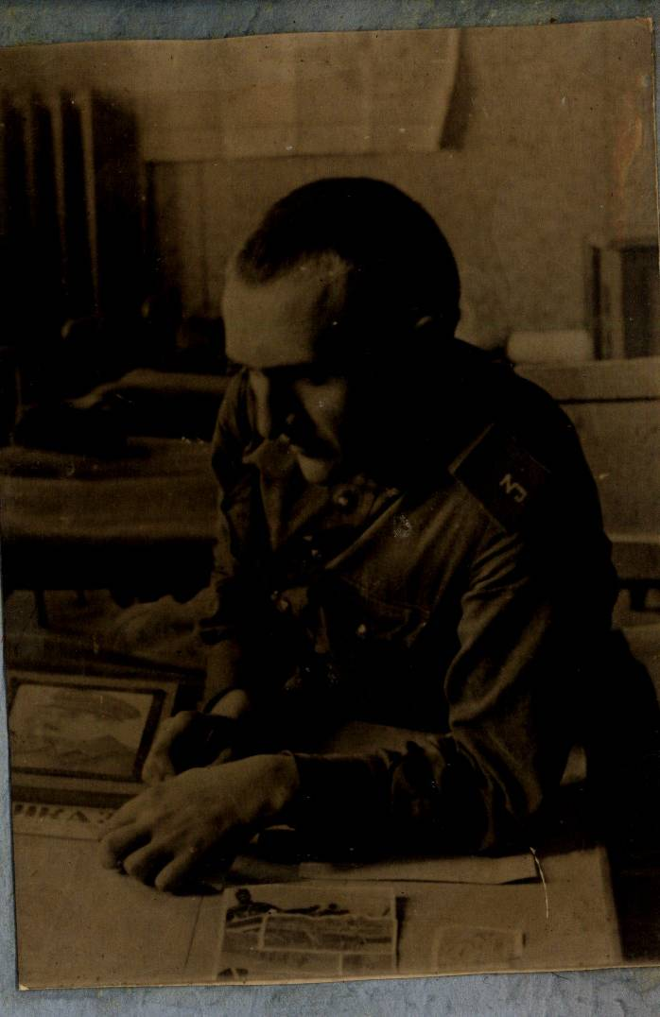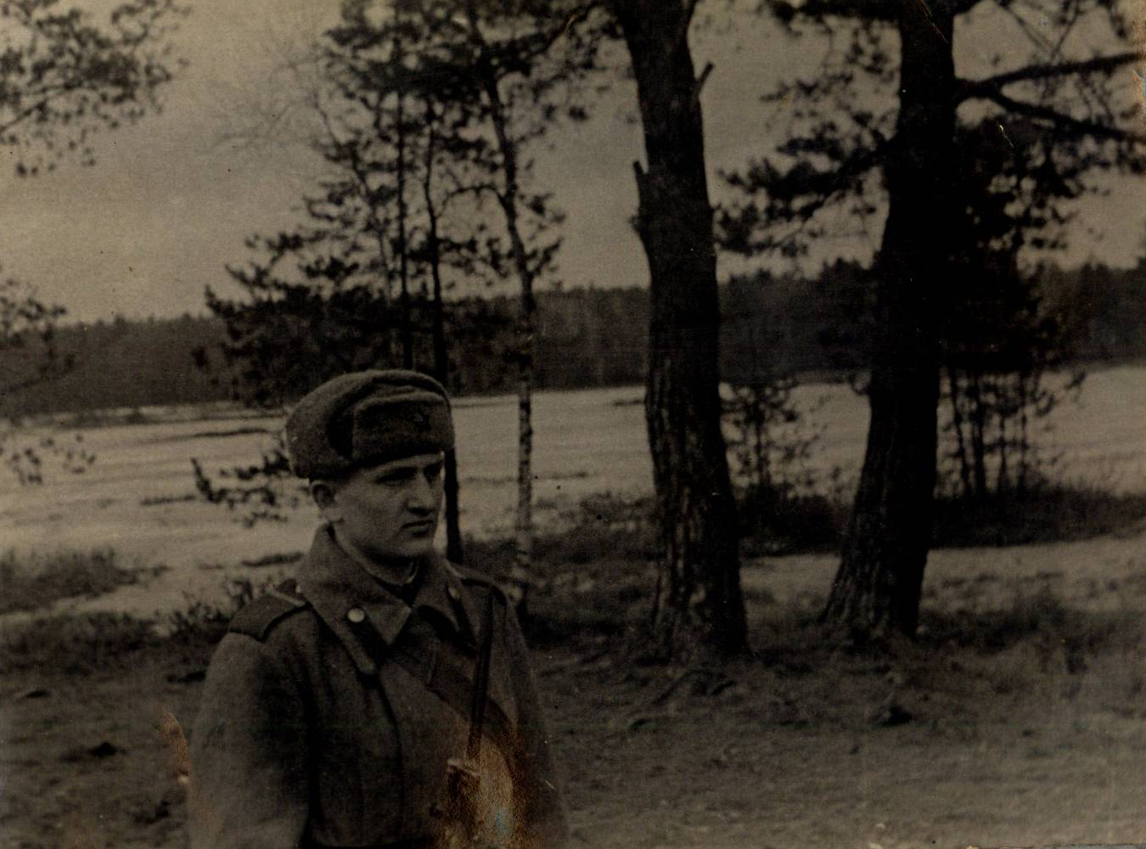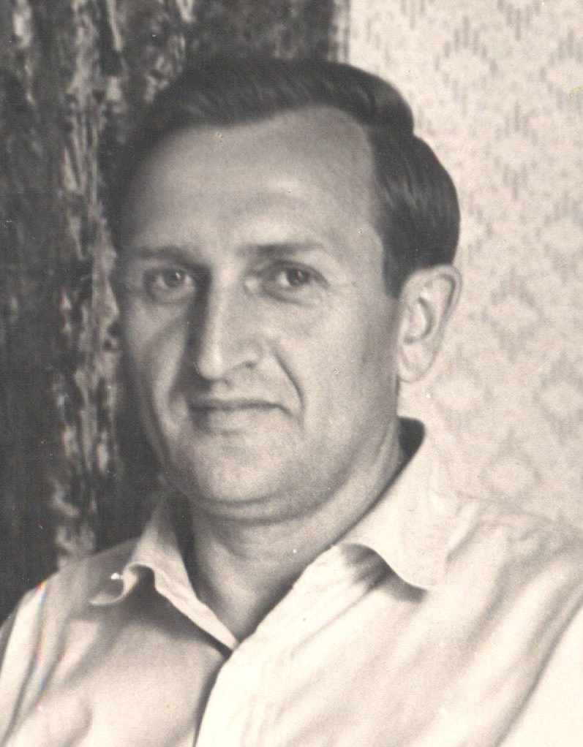
Хвалько Николай Данилович
прошел Великую отечественную войну и участвовал обороне Москвы. Был награжден орденом «Отечественной войны II степени», медалями «За оборону Москвы», «За победы над гитлеровской Германией в Отечественную войну 1941-1945 годов» — всего 10 медалей. Закончил войну в звании капитана. Он проработал в школе с 1971 по 1978 год,

